Đăng nhập
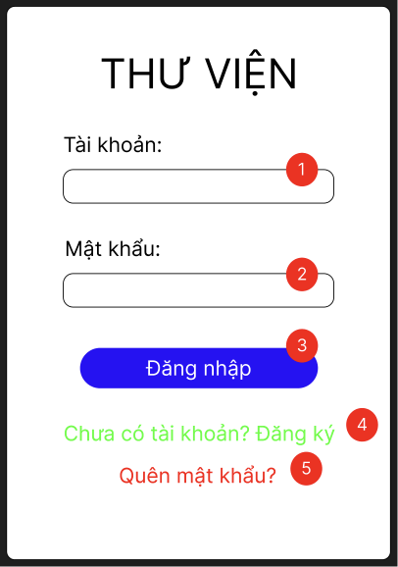
STT | Tên trường | Kiểu | Mục đích
1 | “Tài khoản” | Textbox | Nhập tài khoản
2 | “Mật khẩu” | Textbox | Nhập mật khẩu
3 | “Đăng nhập” | Button | Nhấn nút đăng nhập
4 | “Chưa có tài khoản? Đăng ký” | Link | Cho phép bạn đọc đăng ký tài khoản
5 | “Quên mật khẩu?” | Link | Cho phép bạn đọc lấy lại mật khẩu

Đăng ký
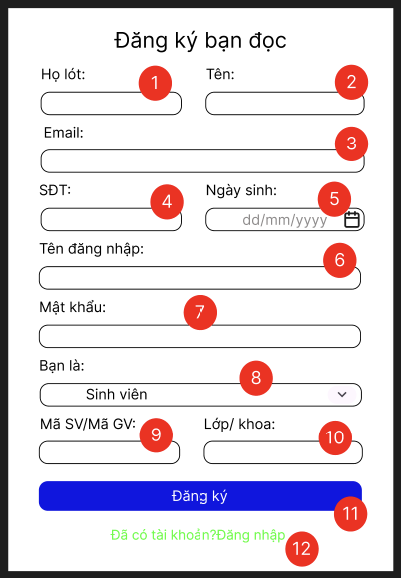
STT | Tên trường | Kiểu | Mục đích
1 | “Họ lót” | Textbox | Nhập họ lót
2 | “Tên” | Textbox | Nhập tên
3 | “Email” | Textbox | Nhập email
4 | “SĐT” | Textbox | Nhập số điện thoại
5 | “Ngày sinh” | Textbox | Nhập ngày sinh
6 | “Tên đăng nhập” | Textbox | Nhập tên đăng nhập
7 | “Mật khẩu” | Textbox | Nhập mật khẩu
8 | “Bạn là” | Listbox | Chọn sinh viên hoặc giảng viên từ list
9 | “Mã SV/ Mã GV” | Textbox | Nhập mã sinh viên hoặc giảng viên
10 | “Lớp/ khoa” | Textbox | Nhập lớp/ khoa
11 | “Đăng ký” | Button | Nhấn nút đăng ký
12 | “Đã có tài khoản? Đăng nhập” | Link | Cho phép bạn đọc đăng nhập

